一般人群核酸采样流程
1. 通过后勤服务电话和清华后勤公众号预约，或支付宝预约、挂号、缴费。
1）通过拨打62793001电话预约；
2）微信搜索清华后勤 微服务 健康服务（预约挂号、核酸检测）进行预约；
3）支付宝APP（清华大学医院）多种方式预约核酸门诊挂号后直接缴费。
2. 待检人员不必进入医院，沿医院北侧河沿走50米至医院西侧采样区。
3. 填写《核酸采样知情同意书》，由入口进入，在收费窗口缴费、打印条码。
4.在采样窗口完成样本采集，出口离去。
5.一般人群包括：常规门急诊就诊人员，愿检尽检人员。
6.工作时间：8:00-11:30 13:30-16:30 周末及节假日 8:00-11:30

附件1：清华后勤公众号、支付宝预约方法

清华后勤公众号

支付宝扫码
（清华大学医院）

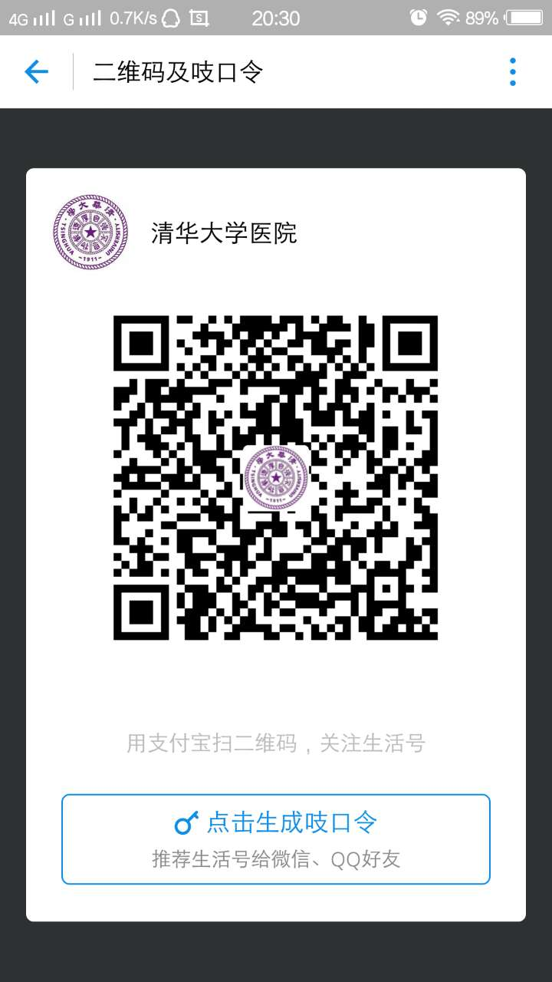

附件2：知情同意书模板

